 | R O M Â N I A  J U D E Ţ U L V A S L U I  UNITATEA ADMINISTRATIV TERITORIALA ŞULETEA  CONSILIUL LOCAL  Localitatea Şuletea, Tel: 0235 426784 / Fax: 0235 426860  e-mail: primariasuletea@yahoo.com | 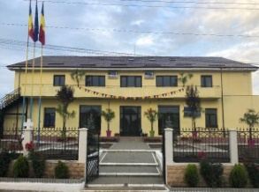

ACTE NECESARE PENTRU ELIBERAREA CERTIFICATULUI DE URBANISM
• Cerere Tip
• Acte Proprietate
• Planuri cadastrale / topografice
• Extras de Carte Funciară pentru INFORMARE, actualizat la zi !!!
• NUMĂR POȘTAL
• Act identitate proprietar
• Documentul de plată a taxei pt. eliberarea certificatului de urbanism

